# Задание 11. Работа с минералого-петрохимическими данными

**П**олучите тематические выборки данных и постройте корреляционные диаграммы:

1. значений SiO2 и MgO (при условии MgO>10%);
2. значений SiO2 и (Na2O+K2O);
3. значений SiO2 и (FeO+0.9Fe2O3+MgO+MnO);
4. значений SiO2 и кварца (при условии количество кварца более 0%);
5. значений SiO2 и оливина.

**Исходные материалы:** Таблицы минерального и петрохимического состава интрузивных пород (Приложение 2.7.).

1. “Горные породы: *минеральный состав” -* таблица содержаний породообразующих минералов в интрузивных горных породах (в объемных %);
2. “Горные породы: *химический состав -* таблица содержаний оксидов в тех же горных породах (в весовых %).

В таблицах охарактеризован широкий спектр умеренно-щелочных пород от дунита до лейкогранита.

**Порядок исполнения:** Задание состоит из трех частей. В первой части необходимо составить БД, состоящую из двух вышеуказанных таблиц. Тип данных поля “Горные породы” в обеих таблицах – текстовый, остальные поля таблиц имеют числовой тип данных. Назовите БД “Состав интрузивных пород”. Во второй части необходимо с помощью запросов выбрать необходимые данные из таблиц. Третья часть задания сводится к построению соответствующих запросам-выборкам корреляционных диаграмм, отражающих наиболее общие минералого-петрохимические закономерности.

**Методические рекомендации:** Создайте базу данных, пользуясь рекомендациями в задании 9.

Составьте запросы. Первые три запроса (“*а”, “б”, “в”*) обращены к таблице ”*Горные породы: химический состав*”. Для их организации войдите в режим *Конструктор* и “добавьте” эту таблицу.

1. Запрос “*а”* - простой запрос-выборка, который составляется по аналогии с запросами из задания 10.

Запросы с попутными вычислениями. При составлении запросов “*б”* и *“в”* необходимо произвести соответствующие вычисления. Для этого в строке “*Поле*” конструктора запросов необходимо создать соответствующие выражения (рис.3-7).

При составлении запроса “б” выполните следующие действия:

1. поставьте курсор в одно из пустых полей запроса, в строке “*Поле*”;
2. на панели инструментов нажмите кнопку , появится окно “*Построитель выражений*”;
3. далее: Добавить-->Таблица(двойной щелчок)-->“*Горные породы: химический состав*” (это название таблицы, используемой в запросе).
4. в расположенном справа списке полей таблицы двойным щелчком выберите “Na20, %”, в верхней части окна построителя выражений появится соответствующая запись;

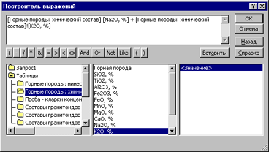

Рис.3-7. Окно “Построителя выражений

1. в ряду математических знаков (серые кнопки над списком полей таблицы) нажмите C:\TEMP\кнопка3.bmp;
2. в расположенном справа списке полей двойным щелчком выберите “K20, %”, затем нажмите **OK**.

Вы вновь в окне конструктора запросов. В заголовке одного из столбцов запроса вы видите построенное вами выражение для вычисления суммы Na2O+K2O. Остальные столбцы запроса озаглавьте “*SiO2*”, “*Na20*”, “*K20*” (способ переноса названий из списка полей таблицы описан в задании 2).

Нажмите кнопку выполнения запроса C:\TEMP\кнопка 2.bmp.

Аналогичным образом выполните запрос “*в”*.

1. Запросы к нескольким таблицам. Условия запросов “*г”* и “*д”* требуют одновременного обращения к двум таблицам (рис. 3-8).

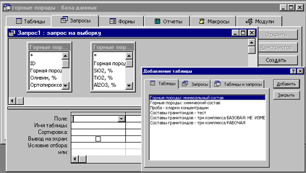

Рис. 3-8. Формирование многотабличного запроса

Начните работу с "добавления" таблиц ”А” и “Б” и установления связи между ними через общее поле “*Горная порода*”.

В списке полей одной из таблиц выделите строку “*Горная порода*”. *Левой* кнопкой мышки “перетащите” эту строку *на одноименную строку* другой таблицы. Между таблицами протянется линия связи. Щелчком правой кнопки по этой линии вызовите контекстное меню и выберите один из трех предложенных типов связи. Теперь вы можете извлекать информацию из обеих таблиц (рис. 3-9).

При составлении *запросов без вычислений*, нужное выражение создается в строке “Условие отбора”, путем ввода его с клавиатуры или используя *Построитель выражений*.

1. Построение диаграмм. На основании полученных запросов выборок постройте корреляционные диаграммы *SiO2 – MgO*, *SiO2 – Na2O+K2O*, *SiO2* – *(FeO+0,9Fe2O3+MgO+MnO), SiO2* – *кварц*, *SiO2* – *оливин*. Попутно ознакомьтесь с разными видами диаграмм (двуосные и круговые, плоские и объемные, гистограммы).

Диаграммы строятся в режиме *Форма* (нажать соответствующую кнопку-закладку) по данным запросов-выборок.

Выполните командуСоздать.В строке появившегося окна выбрать запрос, содержащий данные для будущей диаграммы (например, *SiO2 – MgO).*

## Мастер -->Диаграммы

Далее, шаг за шагом, с помощью “Мастера” вы строите диаграмму. Изображение диаграммы редактируется. Возможности редактирования перечислены в меню, расположенных в верхней части окна, а также в “выпадающих” окнах-меню, вызываемых щелчком *правой* кнопки мышки.

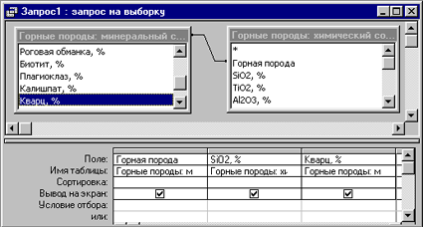

Рис. 3-9. Запрос, на основе которого выбирается информация по SiO2 и кварцу